# 绪论

## 研究背景及意义

自古以来，人们都未曾停止对最优化问题的研究，最优化问题作为工程实践和科学研究的重要内容之一，因此研究结果会直接影响到人们的实际生产和生活；一般地，最优化问题根据抽象出来所要优化的目标函数的个数大致可以划分成两类，一是待求解问题中的目标函数如果有且仅有一个，这样的最优化问题称作单目标优化问题[1]，如果所要优化的问题的目标函数有多个时并且要同时处理这些目标函数的最优化问题称之为多目标问题。现实生活中大多数问题都是多目标问题，例如，人们在买房时，往往会选择住房面积大，价格即便宜，又靠近中间楼层房屋；因此利用多目标优化算法求解现实问题非常具有优势。经过最优化理论和经典数学的发展，已经形成了比较成熟的单目标模型，建立了非常完善和成熟的体系；然而对多目标优化问题的研究还比较少，目前还有很大的空间[2]，尤其是多目标的应用方面有待更深入地研究。

生物进化是大自然的一种规律，也体现了人类的智慧，人类从中找到了许多解决现实难题的思路；经过时代的更替，大自然选择的物种都是适应环境发展的，这些重物最终被保留下来。通过自然界生物的进化，暗示着这样一个规律：由于自然界环境的复杂和变化，大多的生物是无法适应这种瞬息万变的环境的，然而这种自然规律可以加快那些适应性更强的物种的产生；近代一些学者与专家研究和总结自然界中生物的自然演进的过程规律，提出了能够求解现实中较难问题的智能算法。鉴于进化计算的上述优点，目前已经在机器学习、信息检索、数字图像处理等领域得到了广泛的应用[3]。

图像分割在目标识别、地理探险、图像压缩和计算机视觉等方面有着较高的实用价值。一般来说图像分割的目的就是将像素分成显著区域，或者是把一个将图像中的像素点进行归类，分配不同的类标；并且具有相同标号的像素点一般都具有某些共同的视觉特征[4]。传统的聚类分析算法一般在对图像进行分割处理时，主要是直接对所输入原始待分割图像像素点的灰度等级的层面处理，比如根据聚类方法的图像分割，没有对图像的噪声进行处理，而通常情况下噪声对分割结果会产生影响，因此大多的分割结果并不理想。合成孔径雷达可以远距离、高分辨、全天候的广泛区域内获取图像，因此在全球环境监测、地球资源映射、军事系统等多个方面得到了非常普遍地应用；以上所有的应用都与合成孔径雷达图像的快速准确分割有关，因此如何准确高效地实现SAR图像的分割有关非常重要的现实意义。SAR图像分割的难点在于图像处理时含有的大量像素重叠的特点和其成像系统本身所造成的特殊乘性斑点噪声。因此，SAR图像分割仍是当前遥感图像处理和地理信息系统的重要组成部分之一，仍然值得进一步研究。迄今为止，已经提出了很多改进的聚类算法用于对SAR图像分割，比如将遗传算法和粒子群优化算法应用到聚类分析中来实现多目标优化问题[5,6]。图像分割问题本质上还是利用聚类方法对图像中所含的目标或区域划分问题，近年来，由于聚类分析技术的成熟，目前已经在众多的领域得到了实际地应用，比如大数据分析与挖掘、数字图像分割领域、科技信息检索、市场研究、模式分类、深度学习等[7]。

根据聚类时的不同特点，传统的聚类分析算法一般主要分为以下几类：基于结构性的聚类、基于分散性的聚类、基于不同模型的聚类[8]、基于混合密度估计的聚类、基于混合型和概念型数据的聚类、粒子群优化算法、基于图论的聚类[9]以及采用最新方法（机器学习、深度学习等）的聚类等等多种不同类型的聚类算法，以上各种聚类算法各有优劣，虽然这些算法在不同的领域针对不同的研究对象能取得较好的结果；但是针对不同的图像，其分割结果的质量也不相同，没有任何一种聚类算法对所有图像都能获得较其它算法较好的结果。这些算法中，其中效果比较好的是根据划分方法的聚类技术，该算法因为具有操作简单和性能稳定的特点得到广泛的应用 ，最具有代表性的就是算法[10]、算法[11]，也包括后来学者和专家所提出的一些改进后的版本，然而也存在着不足：

1. 算法需要人为输入先验信息。算法要求人工的指定待分类的类别数，但是在实际生活中往往缺少这些先验信息，很难判定待分割图像的具体要分成多少类。
2. 很难得到全局最优解。基于划分的聚类算法的过程是通过一步步迭代的方式进行的，因此往往得到的只是局部最优解，很难求解到最优解。
3. 缺乏较强的鲁棒性。该中聚类算法的目标函数通常只有一个适应性函数，因此对于不同的聚类对象，最后结果的质量并不理想，因此其适用范围受到了限制。

基于上述原因，多目标进化计算的方法被引入到聚类分析中，不同于传统的聚类算法，进化算法采用随机搜索的方式可以对解空间进行全局搜索，最终收敛于全局最优解；而且进化多目标算法也不像传统算法那样事先要求对以往的经验有一定的把握，从而降低了对先验信息的依靠性，提高了算法的适用性。进化多目标算法与单目标优化算法不同的是，通过对多个目标函数进行评估求解，得到一多个聚类结果，可以根据所需选择最适合的结果，算法的适应性得到了很大提高。聚类进行数据分析时经常采用的距离测量方法是欧式距离，根据数据之间的相似程度进行划分，在图像分割而言，其数据的具有分布稀疏的特点，数据之间的欧式距离差距会减小，如果直接利用这种方法进行聚类则会直接影响到算法的有效性。为了克服传统聚类算法的局限性，寻找一个高效的且提高对不同数据结构的鲁棒性，学者和专家们提出了集成学习和多目标聚类算法方法，即通过一致性函数将传统的聚类算法的聚类结果根据其优劣按照一定的权重进行结合；尽管这些算法针对相对传统聚类分析算法有着各自的优势，但每个算法都有其缺点；近年来，专家和学者将机器学习和深度学习的方法应用到图像处理上[12]，并取得了不错的效果，最具有代表性的是ImageNet竞争中目标识别和场景分割。

综上所述，本文主要研究的是粒子群优化算法和集成学习算法，并研究将这两种算法结合而产生的更有效算法，并将改进后的算法用于解决实际问题中，比如对人工合成纹理图像和真实SAR图像进行分割。

## 粒子群优化算法的发展

21世纪以来，进化多目标优化算法取得了突破性的进展，提出了新的算法和改进的策略。同时也出现了新的难题，如随着目标函数个数的增加，当待求解问题的目标函数的个数多于四个时，一般称之为高维多目标问题。针对高维多目标问题，专家和学者提出了各种解决方案，如部分支配、、和等等，这代表着进化多目标优化算法的最新研究成果。涉及到多目标优化问题的求解时比较有代表性的是粒子群优化算法()[13]，由美国的博士和博士在1995年提出的，它采用的也是进化计算的方法，属于智能优化算法；他们通过对鸟群捕食行为进行研究，利用群体智能建立的一种模型，这是一种基于随机搜索的优化算法，它将具体的问题看作是一种许多粒子并进行随机初始化，通过迭代算法机制搜索问题的最优解；种群中的个体当作目标空间中的一个粒子，单个的粒子具有一个确定的速度方向，它是根据所有粒子的飞行过程所获得的经验不断更新粒子的飞行速度和飞行方向来寻找最优解集；和传统的遗传算法不同之处在于，粒子群优化算法只对粒子的位置和速度进行更新，而省去了遗传算法中的繁杂的更新机制。粒子群算法的特点是算法流程简单易于实现，涉及参数少，便于操作等，已经取代了遗传算法所应用的领域；学者和专家已将基于粒子群优化的多目标算法应用到传统算法难以解决的问题上来。等人提出了[14]算法，加入了新的保持种群多样性的算子，引入了自适应网络策略，保存外部种群，外部种群中所含个体的数量大于预先设定的值时，则将地超出个体目标函数空间均匀地划分成等间隔的网络，再计算所有网络中所含个体的数量 ，数量少的网格在进行选择时分配较大的权重；所提出的这种算法具有更强鲁棒性。

## SAR图像分割的现状

图像分割的定义就是将待分割的图像划分成不同的区域，这些区域一般具有某些相似的特征，这里的特性一般是指图像的颜色深度、灰度等级、纹理特征、空间信息等。图像分割问题解决的本质是聚类问题，而聚类问题主要是对其所包括的目标函数的优化；随着人工智能算法和经典数学理论的成熟，对单目标优化问题的研究已经非常成熟，多目标问题则是最近几十年才得到关注，不同于单目标优化，多目标优化在求解过程中，如果多个目标函数之间是相互排斥的，则就不能像单目标优化得到唯一的全局最优解，它通过产生一组解集，这些解的特点是互不支配，我们称之为非支配解集，本论文主要研究的是粒子群优化算法在纹理图像和合成孔径雷达图像分割上的应用。

合成孔径雷达成像是一种微波成像[15]，其成像不受天气、光照等一系列自然环境的影响，能够获得较高分辨率图像，同时可以对所感兴趣目标提供全天候、全天时的监测。SAR图像所特有的这个特点被广泛地应用在军事侦察、地球遥感等领域[16]；怎样实现对SAR图像进行准确、快速的理解与解译是当前最关键的任务之一，SAR图像的分割技术目前得到了越来越多的关注和重视。由于合成孔径雷达图像成像时雷达系统本身所固有的成像特征导致了斑点斑噪声的存在，噪声对图像的后期图像理解和解译产生了非常大的影响，因此对噪声处理的好坏会直接影响到SAR图像后期的处理工作。SAR图像的研究一般包括以下几个方面：SAR图像的预处理，包括图像斑点噪声处理与特征提取，SAR图像的分类，SAR图像分割等等[17]。对SAR图像的分割按照所使用方法的不同可以分为两类：

基于图像边缘的SAR分割方法是以传统的边缘检测为基础，将图像的边缘作为目标的分界点把图像划分成不同的区域；图像的边缘一般存在于具有不同图像特性的相邻的区域之间，传统上一般将图像的边缘定义为图像的灰度等级不连续的地方；但是由于受到SAR图像本身所特有的斑点噪声的影响，导致图像的灰度值的变化较大，如果不对图像进行预处理的话，许多区域都会被当成边缘来处理，所以会对SAR图像分割的最终结果产生一定的误分割影响。一般用基于图像边缘的方法对SAR图像进行分割时，首先就是对输入的原始SAR图像进行滤波平滑处理；但是传统的噪声去除方法对SAR图像的斑点噪声很难起到较好的滤波效果，这些方法一般都是先对斑点噪声进行建立模型，其中采用边缘检测算法的效果较好，在图像噪声去除方面应用的也比较多；比如边缘检测[18]、指数加权平均、基于小波的边缘检测等等。

基于区域的SAR图像分割方法则是对图像不同区域的纹理特征、灰度等级、颜色深度等特征的一致性将图像分成不同的区域，从而来完成对SAR图像的分割。传统的图像分割算法中比较有代表性的是基于阈值的分割算法，但是由于SAR图像相干斑的存在，这种分割算法的结果并不理想。目前大都采用区域增长、分裂、合并的方法来对SAR图像进行分割[19]，首先基于区域的图像分割比基于边缘的图像分割方法对斑点噪声的抵抗功能更强，而且是针对SAR图像的全局信息，最终的图像分割结果要比基于边缘的图像分割算法的效果好；但是存在的不足是这种分割方法运行起来比较复杂，所以花费的时间也比较长。对具有复杂纹理特征的SAR图像，一般采用基于纹理的的方法，比如利用统计分析和建模、灰度共生矩阵、随机场模型等方法来分割。基于图论的方法主要是以图论中的无向图理论作为基础[20]，这种方法把输入的原始SAR图像中的每个像素点看作是图论中无向图中的顶点，并且将图像中不同像素点之间的相似性关系作为无向图边的权值，然后根据预先选择好的约定将转化后图中的节点进行归类进而完成对SAR图像的分割。这种分割方法比较突出的优点是具有高效性和较强的鲁棒性，但对SAR图像所存在的斑点噪声的抗噪声能力不强。

## 本论文的主要工作及内容安排

本论文主要的研究对象是进化粒子群优化算法、集成学习方法等，并把粒子群优化算法与集成学习思想两种方法进行改进用于SAR图像分割，并通过对复杂人工合成纹理图像和原始SAR图像分割的进行测试，验证了本论文所提出算法的准确性和高效性，并且把算法应用到纹理图像和SAR图像的分割。本文的主要工作安排如下：

第一章：绪论部分，对粒子群优化算法和SAR图像分割算法的研究现状及研究进展进行了简单的介绍。为本论文提出的新算法做出了理论铺垫。

第二章：研究基于粒子群优化SAR图像分割方法并对SAR图像的预处理方法做了详细介绍，分析了常用的滤波算法并提出了改进的非局部均值滤波算法，能够实现对SAR图像中的斑点噪声有效地抑制作用，同时也能够较好的保留图像的边缘细节信息，为后期的有效地SAR图像分割打下了基础；最后介绍了粒子群优化算法在SAR图像分割上的应用。

第三章：提出改进的基于图划分的单目标粒子群优化算法并用于SAR图像的分割，首先对SAR图像采用非局部均值滤波进行平滑处理，然后利用分水岭分割算法将图像划分成互不重叠的区域并估计最大类别数，构建无向图，对图像进行分割；本章所提出的GCPSO算法能够对纹理图像和SAR图像实现较理想的分割，比对比算法更符合真实的分割结果。

第四章：提出了一种基于集成学习的多目标粒子群优化SAR图像分割算法，首先利用粒子群优化算法提取图像的特征，然后采用集成学习中的AdaBoost算法对初分割进行提升，得到最优的分割结果；通过纹理图像和SAR图像的分割结果说明本章所提出的AGCPSO算法更加具有稳定性，对纹理图像和SAR图像的分割都能取得较好的效果。

第五章：对粒子群优化算法、集成学习在SAR图像分割上的应用做出总结，分析论文所提出的算法在SAR图像分割上的不足并提出有待进一步改进之处。

# 基于粒子群优化的SAR图像分割

## SAR图像基本理论

### SAR基本特性

最为突出的特性就是其特性，由此而产生图像噪声则主要是斑点噪声和雷达系统本身的系统噪声，通常情况下这种图像特殊的系统噪声来自于系统的本身的特性和对数据进行采样传输过程中造成的图像成像质量等所引起的[21]；表现的结果就是直接反应到图像上，常用的噪声模型是斑点噪声。SAR系统形成高分辨图像的基础是信号的相干性，雷达的分辨功能一般是通过系统内的散射部分来实现的，散射部分最终所接收到的信息一般是球形的；但是由于雷达所接收到的这些信息通常都位于相同的雷达单元系统中，雷达并不能将这些回波分别开，最终实际接收到的信号则是这些回波信号的矢量之和，因此实际信号的强度也并非完全由地面目标的散射常数所决定的，会在散射系数的值的两端产生误差，这个就是所谓的衰落。结果是即使在含有相同散射系数大小的地方，最终所形成的图像的灰度等级的分布也不是连续的，即表现出较复杂的斑点特征，这就是相干斑的形成过程；斑点噪声说明了目标所具有的散射特性，对图像的质量产生了很大的影响[22]，为后期的SAR图像处理带来了一个难题，所以怎样有效地减少或抵制SAR图像的相干斑噪声对图像后期研究与处理，比如图像分割、目标识别等图像理解和解译非常重要；图2.1为SAR图像的斑点噪声产生的原理图。



SAR图像相干斑产生原理

除了上述的提到的SAR图像相干斑特性外，SAR图像所特有的几何畸变特性，比如透视收缩、叠掩、底顶倒置、多路径虚假目标等等，这些对后期的图像处理产生困难。

### SAR成像原理

SAR成像属于微波成像的一种，它是利用微波作为传输媒介来获得目标物的幅度和相位信息的全息成像，是一种主动成像方式； SAR是根据二维脉冲压缩成像的，图像是倾斜成像，距离方向上匹配滤波器对非线性调频雷达回波信号进行压缩，将沿着轨道的方向称为方位方向；在方位方向上则是由合成多普勒相干积累实现脉冲的压缩，将沿着雷达波的发射方向称为距离方向；SAR成像的特点是分辨率较高。

成像的准确率越高，则实际的散射系数和理论的散射系数越接近。SAR成像的过程一般可以描述为以三个阶段来完成，首先要获取原始的图像数据，从地面上选择目标的中点线并且与雷达的航线形成同一平面；然后进行脉冲压缩，最后一步是二维场景成像得到最终的SAR图像，成像参考图如下：



SAR成像参考图

### SAR图像的统计模型

SAR图像的统计模型是图像理解和解译过程中最为关键的一步，为SAR图像噪声去除、SAR图像分类、目标检测及识别等提供理论基础；其数学统计模型一般可以分为基于SAR图像斑点噪声以及基于系统噪声的先验假设模型、基于实验结果的经验统计模型，前者根据，形成了其，其；高分辨SAR图像除了所包含的斑点噪声外，还含有纹理特征，学者和专家基于两者的乘积模型提出了许多的，主要包括、、；后者则主要是通过对真实SAR图像的实验数据进行建模统计模型，比如、。

SAR图像中所包含特殊的斑点噪声是合成雷达孔径成像时其自身所固有的特性而造成的，它的产生主要是由于的作用，最终显示到形成的图像中就表现出了一种斑点噪声现象，1984年Goodman J.W利用统计分析学的方法对激光散斑的统计特性提出了详细的分析和研究[23]，建立了斑特性的统计模型。他所提出的这种模型对合成孔径雷达图像中的斑点噪声同样适用，模型指出SAR得图像噪声服从高斯分布，假设相互独立时，[24]，假设 ，则有：

 (2-1)

图像的强度则服从负指数分布：

 (2-2)

另一种根据数学中统计学分析模型是，它通过把SAR图像斑点噪声的特征和SAR图像的纹理特征相乘来描述：

 (2-3)

式中代表纹理分量，指相干斑噪声分量，如果假设图像的纹理分量和斑点噪声分量都服从伽玛分布[25]，并且已经通过理论得到证明，而它

 (2-4)

式中，，，代表视数。由强度与幅度之间的关系：，则 ，可表示为：

 (2-5)

学者和专家通过对实验数据的深入研究发现在高分辨场景杂波统计特性的幅度可以用对数正态分布来建模，这也同样适合于SAR图像的统计特性；对数正态分布的概率密度函数如下：

 (2-6)

式中，。，，所，实现对高分辨SAR图像的较好建模。

如果SAR图像中的目标包含有分辨率较高的区域，比如城市区域时，因为所成像的各种目标的变化比较复杂，而且通常也并不是均匀变化的，这样传统的统计学分布模型就适用了；如果不考虑SAR图像的内在的图像形成原理的情况下，可以用根据SAR图像强度数据的经验分布模型，比如，以得到较好的SAR图像建模[26]；Fisher的分布的概率密度函数可以表示为：

 (2-7)

式中为图像的视数，从概率表达式上可以看出和GIS分布的很相似，且对非均匀分布区域的SAS图像能够较好的建模，适合于含有城市等非均匀区域的的较复杂的SAR图像。

## SAR图像滤波方法

### SAR图像的噪声模型

SAR图像所固有的斑点噪声是由SAR系统的成像机理产生的，当雷达照射在具有一个雷达波长的粗糙表面时虽然回波的频率是相干的，但是由于不同散射体到传感器的距离并不相同，导致了回波相位的不相干性，接到到的则是弱信号；结果在图像上的表现就是显现出颗粒状，这就是所谓的相干斑噪声 (Speckle Noise)；在用单个像素的强度值来度量分布式目标时，斑点噪声会造成目标的反射率误差[27]，例如一片草原，在没有斑点噪声的理想情况下，图像的像素值表现为很浅的颜色；但是在同一个分辨单元内一片草的叶片的回波在图像上的表现出来的一些图像点的像素灰度值会比平均值大很多，结果就明显比其它点要亮，如图2.3所示，显示出来的就是斑点噪声。

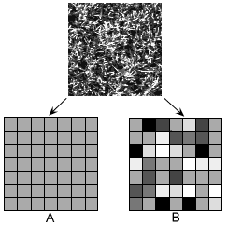

SAR图像斑点噪声表现

一般情况下，SAR图像强度的实际值和雷达散射截面积值以及相干斑点噪声三者之间存在着一种比较复杂的非线性关系。

### 空间域滤波模型

对SAR图像的滤波，较为理想的结果是在减少相干斑噪声的基础上进行平滑地处理，同时保留了图像的边缘信息，为SAR图像的后期处理提供基础。考虑到这两方面的因素，应用最为广泛的是根据空间域的滤波方法；假设图像的大小为，SAR图像中所含的数据量非常大，这样会使得运算过程较长；因此可以的方法，即将图像划分成许多个较小的区域，通常我们将这些所划分的；窗口的大小可取或者，一般情况下，窗口值的选取越大，计算量就会越大，因此大多采用大小的窗口对含有噪声的图像进行滤波。基于空间域的图像滤波方法大致包括以下几种：；中值滤波对图像的轮廓保持比较好，但是对于具有匀质区域的图像的滤波效果不好。

均值滤波的原理是不同于中值滤波，它是将原始待处理的图像中像素点的灰度值用它的相邻区域像素的平均值来代替，为了保持像素的尺度，使得同质区域变得平滑有效地抑制斑点噪声，邻域大多都选择矩形窗；但是图像边缘的轮廓就变得比较模糊，而且所选取的矩形窗越大，模糊的程度就会越严重。

维纳滤波则是由美国的有名的信号处理学家所提出的，这种滤波本质上是一种线性滤波方法，不过它所采用的准则函数是的方法，因此又被；首先假设线性滤波器的输入图像可以表示为原始信号与所含噪声的叠加，并且已知他们的统计特性，符合概率论中的，根据滤波器的输出信号与所需信号的差值最小，从而求解最优线性滤波器的参数的一种滤波器。数学模型的建立为，我们假设滤波器的原始输入信号为的情况下，通过叠加后的噪声假设为，那么最终的信号输出则根据滤波器由卷积公式：

 (2-8)

误差可表示为，方差为，维纳滤波的求解过程就是求出最优的，使得平方误差的均值最小。由于所具有的这种优点，因此其所适应的对象比较多，这里的平稳随机过程不仅可以是连续的，而且还可以是离散的；即可以是标量，又可以是矢量；而且能够较好的保留图像的边缘信息。

### Lee滤波模型

Lee滤波器是基于SAR图像中所含有的斑点噪声的乘性模型而设计的一种有效的模型，它是一种非线性滤波方法，通过线性变换，将图像的噪声模型由乘性转化为加性模型[29]，巧妙地将加性滤波器的原理应用到乘性噪声之中，其模型可以表示为：；根据乘性噪声模型，将估计被噪声所干扰的图像局部均值以及方差，从而求得 去噪后的图像的均值和方差，根据泰勒公式将展开，并且根据，求得参数的数学估计为：

 (2-9)

式中，。

并且已知图像强度的方差、斑点噪声和反射系数存在如下关系：

 (2-10)

改写为：

 (2-11)

因为的数学期望值为1，并且和不相关，，可以得到：

 (2-12)

又因，而在匀质区域内，可得：

，最终可以得到在像素点分布比较连续的目标内图像斑点噪声的方差可以表示为：

 (2-13)

Lee滤波器可以有效地对高斯白噪声时行滤除，同时也能保持图像的边缘信息，但是对靠近边缘或者点目标的同质区域的像素点滤波效果不好。

### 非局部均值滤波

西班牙的Bartomeu Coll等人在二十一世纪初提出了[31]，它是根据自然图像中所含有的高斯白加性噪声而提出的一种加权滤波模型，并且充分地利用图像中的冗余信息进行加权平均，将图像中的含有噪声的点作为中心点的子区域及相邻子区域的相关性分配权重。加性噪声的模型可以表示为：

 (2-14)

式中，是观测到的像素点的像素值，是像素点处的真实值，是像素点处的噪声扰动，最简单的模拟数字图像噪声影响的方法是增加一个高斯白噪声，这种情况下，就是独立同分布的均值大小为0，方差为的加性高斯白噪声，也即。我们假设原始图像中某个像素的值根据滤波器的窗口内像素通过下面的方式求得：

 (2-15)

式中为离散噪声图像，，权值代表图像中各个像素相对图像中像素点的权值，它由像素和像素的相似性决定，通常情况下满足：。

像素和像素的值是否具有一致性可以通过强度灰度矢量和的值 来衡量，的含义是以像素点为中心点的具有一定半径的目标区域。一般情况下常用的像素之间是否相似的评价方法是根据它们之间距离的递减函数：，这里是高斯核的标准偏差；而与相邻的像素点一般具有比较相近的灰度等级，并且具有较大的平均权重：

 (2-16)

这里是归一化常数：

 (2-17)

代表过滤的程度，它决定着函数的变化的快慢，所以也同时决定着以此为权重的欧氏距离函数变化的快慢。

非局部均值滤波方法对图像中含有的噪声去除能够起到很好的效果，由于是对纹理比较明显的图像噪声的效果更好，它充分利用了图像的冗余信息，对像素点的灰度等级求平均值处理，把处理之后的像素点的像素值用其邻域与其相似的像素点的灰度值，最后进行加权平均完成图像的滤波过程。如果SAR图像的大小为，灰度值向量的大小是，邻域的大小为，那么算法的复杂度是，可见当图像越大，邻域的选取较大时算法的复杂度比较高，会比较耗时。为了解决非局部均值滤波器存在的复杂度高的问题，学者和专家又提出了一种改进版本的非局部均值滤波[32]。

## 粒子群优化与SAR图像分割

### 粒子群算法原理

粒子群优化算法的提出是受到鸟类的群体运动行为启发，是一种比较典型的群智能算法，类似于其它的进化算法，它是利用群体中不同个体之间的协作以及信息共享获得最优解。PSO算法相比其它的进化算法来说具有操作简单、编程易于实现、参数较少等优点，其算法过程如下：

设粒子群的群体规模是，粒子要搜索空间的维数假设是，并把粒子当前位置表示为，粒子的运行速度表示为，那么第个粒子当前所经历的最好位置用表示，则有：

 (2-18)

粒子群的全局最优位置表示如下：

 (2-19)

粒子在运行中位置的更新受到自身经验和群体经验两方面的影响，第个粒子在搜索空间中所经历的速度和位置可以用下面的公式来描述：

 (2-20)

 (2-21)

 (2-22)

式中，为学习因子，使粒子朝着自身的最优位置进行搜索，则使粒子向着全局的最优位置进行更新；二者的取值一般是之间，最终的取值根据实验来确定；是介于之间的相互独立的随机数，由于粒子的飞行速度是随机的，如果速度比较大时就会跨过最优位置因而得不到最优解，因此必须对粒子的速度进行限制；一般我们假设粒子的搜索空间的范围是，通常情况下可以取；表示惯性权重，当较小时粒子的局部搜索能力较强，其值较大时粒子的全局搜索能力较强；这里算法的迭代采用线性递减的方式，刚开始时取得最大值粒子具有比较高的全局搜索能力，搜索全局最优的位置，随着迭代的增加值减小粒子具有较强的局部搜索能力，进而快速准确的找到全局最优解。从粒子的位置和速度更新公式上来看主要由粒子自身的惯性，即上代粒子的速度，粒子的本身自我学习的经验和群体经验三部分组成。

### 算法流程

图2.4为粒子群优化算法的流程图，介绍了算法的具体的操作步骤：



粒子群优化算法流程

粒子群优化算法的具体步骤如表2.1所示：

粒子群优化步骤

|  |
| --- |
| 算法2.1 粒子群优化步骤 |
| 第一步：随机初始化粒子的速度和位置，设定最大迭代次数；  第二步：计算每个粒子的适应度值；  第三步：对于每个粒子，根据当前的适应度的值和其历史最优比较，如果当前的较好，则将个体最优设定为当前的适应度值；  第四步：对于每个粒子，根据当前的适应度的值和所有粒子的历史最优对比，如果当前的较好，则将全局最优值设置为当前适应度的值；  第五步：根据粒子位置和速度的更新公式进行更新，得到新解；  第六步：判断是否达到最大迭代次数，否则返回第二步继续。 |

粒子群优化算法其特点在于算法参数少、便于实现；作为一种群智能优化技术，粒子群优化算法已经在远程通信、计算机图形学、生物医学和数据挖等方面得到了比较广泛的应用。在图像分割方面，粒子群优化方法一方面可以降低算法的复杂性，减少了过多的参数设置，可以在较短的时间内获得全局最优最优解；已有学者将协同学习算子加入到粒子群优化算法中用于图像的分割并获得了较好的分割结果。因此，本文在基于粒子群算法的基础上提出改进的优化算法应用SAR图像分割。

## 本章小结

本章主要研究了SAR图像的基本理论，包括SAR图像的成像原理和基本特性，其中最为突出的是SAR图像的相干斑特性而产生的斑点噪声；然后详细地介绍了SAR图像常见的统计模型；接着对SAR图像的预处理方法进行分析，针对SAR图像本身所存在的斑点噪声，对SAR图像预处理中的滤波模型做了深入地研究，分析了现有滤波器的优缺点，同时SAR图像的分割往往都是以SAR图像去噪这一预处理为基础，为下面章节做了理论基础；最后对粒子群优化算法做了介绍，分析其在SAR图像分割上的应用。

# 基于图划分单目标粒子群优化的SAR图像分割

## 引言

SAR图像分割作为SAR图像处理过程中非常关键的一个环节，它为SAR图像的后期的研究和处理提供了前期的理论准备；图像分割旨在将原始的输入图像划分成具有较大差异性的目标部分，满足均匀性准则考虑到一个或多个像素特征，比如颜色位深、纹理特征、灰度强度等等，每个区域对应一个不同的目标，相邻的区域相对同质函数应该有显著的不同[33]。考虑到计算复杂度问题，学者和专家提出了很多不同的启发性算法保证了较好的局部最优和可行的运算时间。现有的SAR图像分割的算法大致可以分为两种，第一类是根据边缘检测进行的SAR图像分割算法，第二种是根据区域聚类完成SAR图像分割方。如何准确高效地对SAR图像进行分割，获取原始图像中所感兴趣的目标和区域成为SAR图像处理的关键组成部分。

图像分割本质上是优化问题，传统的聚类方法的目标函数往往都是单目标，但是由于SAR图像的复杂性并不能取得令人满意的分割结果；随着研究的深入，研究者又提出了多目标聚类算法，其中比较典型的算法就是进化算法，比如遗传算法、退火[34]算法、粒子群优化算法[35]等等。粒子群优化算法所具有易于操作、编码方便、涉及变量较少的优点而获得了专家和学者较普通的研究和利用，本文在传统的PSO算法的基础上进行改进：第一，在SAR图像预处理阶段，提出了改进的非局部均值滤波算法对待分割的SAR图像的斑点噪声进行去噪，对图像分割的前期做了充分的准备，使得目标和背景更加明显，同时也保留了目标的边缘区域，为后期的分割做了准备；第二，采用分水岭变换的方法对滤波之后的图像进行初分割，将图像的类别数限定在一定的范围内，有效地降低了算法的复杂性；第三，提出基于图划分编码机制用于对纹理图像和SAR图像分割（GCPSO），将待分割的图像中的像素点表示成图论中的无向图中的顶点，而像素点之间的相似性表示为图中边的权值，因此可以将SAR图像分割的这个比较传统的难题转化成了图论中图的切割方法，从而实现对图像中所含有的目标的简单高效地划分。

## SAR图像预处理研究

### SAR图像特征的提取

一幅SAR图像所具有的特征通常包括灰度等级、颜色位深、纹理等特征，对于SAR图像其纹理特征较为突出，因此在对原始图像进行分割时，需要对输入图像的特征空间中产生特征数据，即所谓的图像特征获取过程；常见的SAR图像特征提取方法主要有基于灰度共生矩阵[36]、基于自相关函数[37]、小波分析理论[38]等。

由于图像纹理特征的多样性，对图像的纹理特征至今没有一个统一的定义，图像的纹理特征一般是反映图像像素空间分布规律的图像特征。基于灰度共生矩阵的特征提取方法是根据图像像素的灰度值在空间区域的有规律地出现而形成的纹理，它研究两个像素点的灰度所具有的空间位置空间位置关系[39]；通过图像的灰度共生矩阵可以深入地了解图像的像素点变化的快慢和方向，研究图像的分布规律和模式信息等。

### 分水岭初分割

SAR图像的分割存在的其中一个难题就是需要对大量的数据，即像素点，这无疑会增加算法的复杂度，假如对一幅的灰度图像进行分割，所包含的像素个数是65536个，如果直接对这样大的数据样本进行操作，不管是采用传统的聚类方法还是采用基于进化计算的方法计算量都是非常大的，所以很有必要设计一个初分割的方法来降低计算量；初分割的目的是要实现对相似像素点的划分，进而构建非重叠的图像区域，保留了像素之间的空间邻域信息，使得相邻的像素划分到同一个局部区域。考虑到这个问题，本章首先采用分水岭的方法将输入原始SAR图像分割成互不重叠的区域，该算法具有简单易于实现的特点并被学术界广泛的应用。

分水岭变换(Watershed)的基本思想是将图像看成测试学上具有高度信息的拓扑地貌，图像中的所有像素点都具有一定的地理形态学上的意义，将像素的灰度级表示为地势上每个点的空间的高度，而形态学上的集水盆表示为局部极小值之间所形成的区域；那么在这些区域的边界就自然形成了分水岭，分水岭的示意图如图3.1所示：

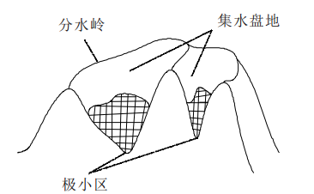

分水岭示意图

分水岭分割算法首先对输入原图建立一个梯度幅度图，它在图像的边界处具有比较大的灰度值，分水岭变换会在图像像素的灰度值的梯度变化处生成脊线，算法流程如表3.1所示。

分水岭分割算法流程

|  |
| --- |
| 算法3.1分水岭分割流程 |
| Step 1. %提取图像的梯度信息  I=double(I); |
| h=fspecial(‘soble’); %用sobel算子建立图像边界的滤波器 |
| HI=imfilter(I,h);VI=imfilter(I,h’) ; %滤波并获取水平和垂直边界 |
| G= $\sqrt{{HI}^{2}+{VI}^{2}}$; %求图像的梯度信息  Step2. %梯度图像的形态学运算 |
| UM=ones(m,m); %构建单元矩阵 |
| G’=imopen(G,UM); G’’=imclose(G’,UM); %梯度图像的开闭运算  Step3. %对图像进行分水岭变换 |
| L=watershed(G’’); %求得图像的分水岭脊线 |

算法主要分三个阶段：梯度图像的构建、对图像进行Sobel滤波、分水岭变换，传统的分水岭变换算法通过对图像像素点的灰度级排序并逐渐淹没这些像素点，然后采用队列的思想对像素点极小值的所影响的区域进行标注，通过迭代标注来完成初分割，而本文采用的这种基于梯度的分水岭变换方法具有简单易于操作的特点。

### 最大类别数估计

如何对SAR图像进行自动分割，即准确地确定图像中的目标类别个数，至少还没有得到深入地研究；早期的方法往往是通过先验知识或个人经验人为的设定最大类别数，然后利用聚类算法在设定的最大类别数内求解最优的类别数。但是，现实中的SAR图像的类别数往往很难确定，因此本章根据图像的直方图信息来决断最大类别数，这种方法不需要任何的先验信息，具有比较广泛的应用范围。

SAR图像的灰度直方图是连续的灰度等级的图表形式，图像的像素分布概率可以用直方图来进行粗略地估计；一般地，SAR图像直方图的统计模型可以用下面的公式来定义：

 (3-1)

式中，代表输入图像的第个灰度级，是灰度值等于的所有像素点个数的总和，是所有像素点的个数，为最大的灰度级，这里其值取。

直方图在图像分割中有着比较广泛地应用，它可以提供大量像素点的紧凑表示，从而有效的降低了图像的灰度级。像素点频率的直方图统计通过对所有像素点的划分可以转化成图像的概率分布，因此图像的全局特征，比如亮度、图像分割的初始阈值可以通过灰度直方图的性质来估计。一般来说，具有若干类别土地覆盖的SAR图像的灰度直方图也会呈现相同个数的像素峰值，所以求解SAR图像类别数的问题可以转化为求解灰度直方图的峰值的个数问题。由于SAR图像所含的相干班点噪声会对像素的峰值造成非常大的影响，算法是在对图像进行滤波去除干扰峰值后来求解峰值的个数，同时也不可能完全去除噪声对图像的干扰，也不可能精确地判断图像的类别数，最终的输出结果可能会大于等于真实的类别数。最大类别数估计的算法流程如表3.2所示，输入图像用来表示，为图像所有的像素点，最大灰度级为。

最大类别数估计算法

|  |
| --- |
| 算法3.2最大类别数估计 |
| Step 1. %建立图像的灰度直方图 |
| for  find ; %找出中灰度级为的所有像素点的个数  end for |
| Step2. %局部像素平滑运算 |
| for ;  %是符号函数 |
| if  ; %四个像素点存在局部峰值    end-if |
| end-for |
| Step3. %求出平滑后直方图的所有峰值 |
| for  %直方图的斜率  end-for |
| %斜率的均值    %斜率的阈值 |
| for ; %梯度图像的开闭运算  if    end-if  end-for |

### 基于图论的图像分割

首先将图论的方法引入到图像分割中的是Boykov[40]，他创造性地提出了基于图切割的交互图像分割理论，将图论的思想用于图像的分割引起了广大的专家和学者的重视并提出了一些改进版本；但很少有学者或专家将这种方法用在SAR图像分割上，本章提出了基于图论的编码机制用于对SAR图像的分割，并取得了较好的分割结果。

基于图论的的图像分割方法是将图像用一个无向网状图来表示，无向图中的顶点表示原图中对应的像素点，边的权值大小由图像中两个像素点之间的相似性决定；传统的基于图论的方法有Normalized Cuts[41]和Graph-based分割[42]等等，N-Cuts是一种迭代算法，它利用图像的边缘特性和纹理特性最小化惩罚函数，获得图像的分割；后者则能使得每个区域内的像素的边缘和图像中边缘的一致性，适合对灰度图像进行分割，对颜色图像的分割效果不好；图像的像素与像素之间以及像素所组成的目标区域一般用邻接和邻域来表示，假设任意的像素，为整数对，将像素集合称为像素的邻域，可以理解为像素周围的像素所构成的区域，在图像处理中对像素点之间关系的表示通常采用四邻域和八邻域，如图3.2所示。

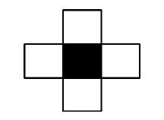 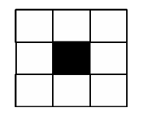

1. 四邻域 (b) 八邻域

邻接像素的关系

从图中可以看出，四邻域是指像素点由上下左右四个像素所构成的区域，如果两个像素有一条公共边，我们就称它们互为四邻点，如图3.2(a)所示；八邻域是在四邻域的基础上加入了四个对角线上的像素所构成的区域，两个像素有一条公共边并且有至少有一个相同的顶角，则可以称这两个像素点互为八邻点，如图3.2(b)所示。根据这两种邻接关系可以判断两个区域是否是相邻的，如果存在四邻域或者八邻域，则可以认为两个像素点所在的区域是相邻的。在实际的计算中，两个像素点和之间的距离一般可以采用以下几种方式来表示：

1. 欧氏距离，用来表示

 (3-2)

1. 四邻域距离，又称街区距离

 (3-3)

1. 八邻域距离，又称棋盘距离

 (3-4)

上面这衡量像素点相似性的距离存在的关系：，其中第一种距离和第三种距离是第二种距离的一种近似情况。

利用图切割的思想将无向图划分成不同的区域完成图像的分割，这里以最简单的情况来说明，即划分成两个区域的情况，假设表示无向图，基中一个切割将共划分成两个不同的子集，并且满足，两个点之间的权重表示为，切割的值由子集相连接的所有边的权重之和决定；最小切割定义为使得满足下式的解：

 (3-5)

划分的过程可以用图3.3来表示：

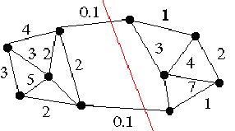 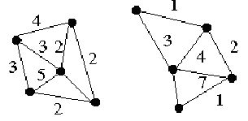

1)无向图 2)分割后的子集

图切割示意图

一般图像分割属于多分割问题，对应图切割中的Multiway Cut，假设最终的类别数为k，划分的示意图如图3.4所示：

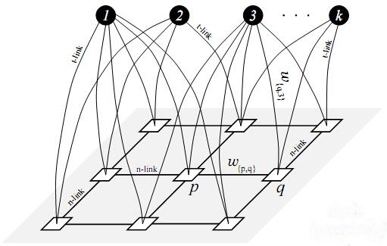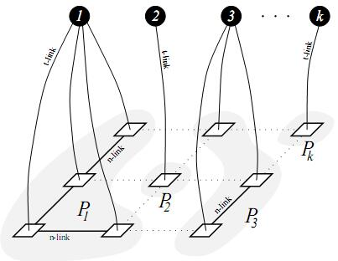

1)无向图 2)多路分割结果

多图切割示意图

图切割的图像分割问题通过无向图上构建能量函数，将图像分割最优化问题转换成求最小割，能量函数如下所示：

 (3-6)

式中为能量函数，代表图像像素点的集合，为像素的分割集合，每一个像素对应一个标记，为相邻的像素点集合；前者代表数据项，与图像的先验知识有关，它表征的是每个像素点对目标或背景的相似性；后者为惩罚项代表像素之间不一致性的惩罚，与图像的空间位置以及邻域像素的灰度值有关。

## 基于图划分粒子群优化SAR图像分割算法

### 算法步骤

图3.5是GCPSO算法的流程图，在PSO算法的基础上结合图切割的理论实现对SAR图像的分割。



GCPSO算法的流程图

### 算法流程说明

本章所提出的SAR图像分割算法的实现步骤根据流程图进行说明：

步骤一、输入原始待分割的图像I，读取图像的灰度梯度信息；

步骤二、对图像进行非局部均值滤波处理，邻域窗口半径为，取值为2；搜索窗口半径为，大小设置为5；高斯平滑参数为取10；参数的选取是根据实验的需要选择最优的数值。

通过非局部均值滤波后的，不仅有效地减少SAR图像所特有的斑点噪声，另一方面也较好地保留了图像的边缘信息和纹理信息，对后期的目标识别和图像处理更有帮助。

步骤三、对去噪后的梯度图像实施分水岭运算，即产生SAR图像的的初分割，将图像划分成互不重叠的区域，这里用N表示区域的个数。

 (3-12)

式中，代表输入的滤波图像，表示对图像的区域膨胀操作，则代表对区域的腐蚀操作，为结构元素，一般取的球形结构。

步骤四、求出图像的最大类别数EstimatedNC，将此作为图像的灰度级，从而降低算法的复杂度。

步骤五、将所分割成的N个区域块映射为无向加权图，图的顶点由像素点表示，边的权值由像素之间的相似性表示，图中两个像素点之间的相似性可以表示为：

 (3-13)

式中，代表像素的灰度分量，和代表像素的色差分量，当输入图像是灰度图像是只有灰度分量。

步骤六、对步骤四所划分的无向图构建能量函数，利用PSO优化算法对图像的标号进行最优化求解，能量函数的形式可以表示为：

 (3-14)

式中，为像素点的集合，为像素点所属的类的标号集，代表的相邻像素点的集合，等式右边第一项是数据项，表征的是像素与其所属类的符合程度；第二项为约束项，用来估计相邻的像素属于不同标号的惩罚值，其值越大表明相邻像素越相似。

步骤七、判断迭代次数是否小于20，如果是则根据(3-7)和(3-9)继续更新粒子的位置和速度，如果大于20则迭代结束输出最优聚类个数和分割后的图像。

### 分割评价指标

一般现实中的SAR图像所包含的信息往往比较复杂，并且所能提供的先验信息也并不能使我们知道SAR图像中具体要分成的准确的类别数，因此需要选择一个评价指标作为SAR图像分割的最优解的评估，本章我们采用PBM指标来进行最优解的选择，PBM的定义可以用式（3-15）来表示，具体表达式如下：

 （3-15）

式中，表示图像所分割的类别数，，，表示第个类的聚类中心，表示隶属度符合式（3-16）：

 （3-16）

显然PBM的值越大，图像分割后的效果越好。

## 实验结果与分析

### 实验参数设置

本章算法的测试数据是纹理图像和真实SAR图像，如上节的算法流程中所描述的，图像的预处理过程采用非局部均值滤波，其搜索窗口的半径大小为5，邻域窗口半径取2，高斯平滑参数为设为10；以上的数据通过对图像滤波结果进行调整后的最优参数。

粒子的种群的大小影响着最终的优化类别数，本章算法GCPSO所采用的种群的大小和对比算法中基于粒子群优化算法的ACPSO和DCPSO保持一致，种群的大小和迭代次数都为20，学习因子取值为1.49，粒子的速度限定在[-255，255]之间，和图像的灰度值保持一致；在算法迭代20次后求出图像分割结果的均值和方差，比较不同算法的有效性和准确性。

### 测试数据说明

测试数据分为两类：纹理图像和SAR图像，纹理图像为人工合成的测试图像，SAR图像是合成孔径雷达获取到的图像，图像的大小都是；三种对比算法ACPSO、DCPSO、GRAPH_SEG分别对两种类别的图像进行测试。

### 初分割结果

实验是在HP Compaq dx7408计算机Matlab R2010b平台下进行测试，图像预处理的测试是利用非局部均值滤波对含有斑点噪声的图像的平滑处理，然后利用分水岭变换进行初分割；测试图像两幅合成纹理图像的真实类别数分别为4类和8类，图像大小都是，实验结果如下图所示：

 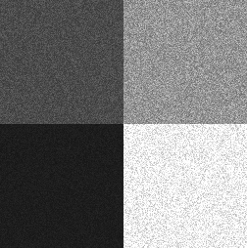 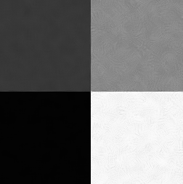

(a) (b) (c)

四类纹理图像预处理结果，(a)是原始纹理图像 $\left(256×256\right)$；(b)是加入斑点噪声的图像；(c)是预处理后的结果

图3.6(a)是原始图像，或称为标准图，图3.6(b)是加入了斑点噪声，方差为0.01的含噪声图像；从结果图上可以看出，四类纹理图像的预处理效果很比较好，能够有效地抑制斑点噪声，对图像的边缘保持也比较好。

  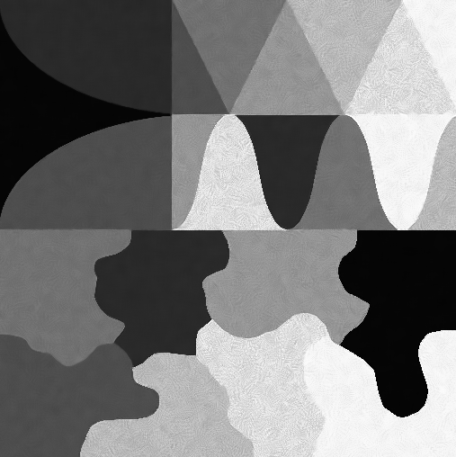

(a) (b) (c)

八类纹理图像预处理结果，(a)是原始纹理图像 $\left(512×512\right)$；(b)是加入斑点噪声的图像；(c)是预处理后的结果

对八类的纹理图像处理结果不如四类的效果好，因为图像的边缘比较复杂，滤波后的部分区域出现了模糊现象，可以通过调整搜索窗口半径和邻域窗口半径的方法来解决上述问题。

通过分水岭变换得到的图像如下图所示：

 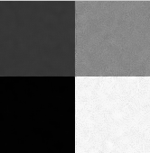 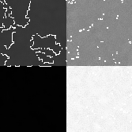

(a) (b) (c)

分水岭分割结果，(a)是含斑点噪声图像；(b)是滤波后图像；(c)分水岭分割后的图像

  

(a) (b) (c)

分水岭分割结果，(a)是含斑点噪声图像；(b)是滤波后图像；(c)分水岭分割后的图像

### 纹理图像和SAR分割结果

实验通过对四幅纹理图像和真实SAR图像进行分割，纹理图像中所加的斑点噪声的方差为0.05；对比算法DCPSO、GRAPH_SEG也是基于PSO的改进算法，对真实SAR图像的最终分割类别数没有统一的定义，这里采用PBM评价指标对图像的分割结果进行评估，给出对比算法和本章算法分割结果的PBM均值和方差，如下图表所示；

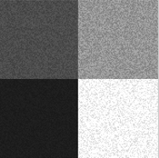  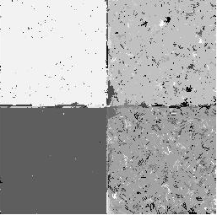

(a) (b) (c)

 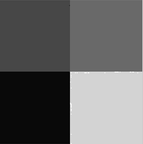

(d) (e)

纹理图像text1分割结果，(a)是含斑点噪声的纹理图像；(b)是DCPSO分割结果；(c)是GRAPH_SEG分割结果；(d)ACPSO分割结果；(e)GCPSO分割结果

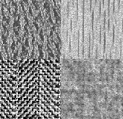 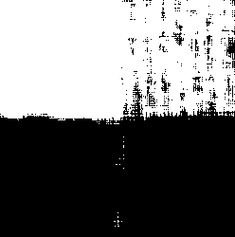 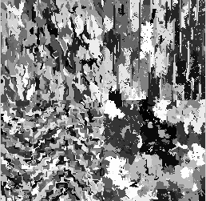

(a) (b) (c)

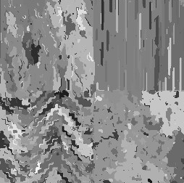 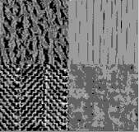

(d) (e)

纹理图像text2分割结果，(a)是含斑点噪声的纹理图像；(b)是DCPSO分割结果；(c)是GRAPH_SEG分割结果；(d)ACPSO分割结果；(e)GCPSO分割结果

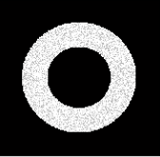  

(a) (b) (c)

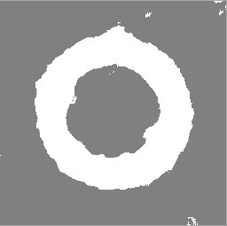 

(d) (e)

纹理图像text3分割结果，(a)是含斑点噪声的纹理图像；(b)是DCPSO分割结果；(c)是GRAPH_SEG分割结果；(d)ACPSO分割结果；(e)GCPSO分割结果

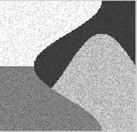  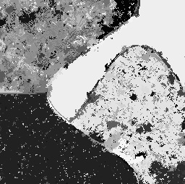

(a) (b) (c)

 

(d) (e)

纹理图像text4分割结果，(a)是含斑点噪声的纹理图像；(b)是DCPSO分割结果；(c)是GRAPH_SEG分割结果；(d)ACPSO分割结果；(e)GCPSO分割结果

以上四幅纹理图像的大小均为，text1、text2、text4的类别数均为四类，text2是比较复杂的纹理图像，里面包含的噪声点比较多，图3.10(a)、3.11(a)、3.12(a)、3.13(a)为原始的输入待分割的纹理图像，3.10(b)-(e)、3.11(b)-(e)、3.12(b)-(e)、3.13(b)-(e)为四种算法分割后的图像；分割准确率的均值和方差如表3.3所示：

纹理图像分割准确率

|  |  |  |  |  |
| --- | --- | --- | --- | --- |
| 数据集 | DCPSO | GRAPH_SEG | ACPSO | GCPSO |
| text1 | 94.20670.0476 | 82.38020.0238 | 92.04890.2892 | **95.45200.1509** |
| text2 | 86.45020.2804 | 73.40780.056 | 78.26540.4576 | 83.58020.0694 |
| text3 | 95.89020.0831 | 84.87020.0620 | 94.48060.4571 | **96.30650.0482** |
| text4 | 82.37010.0624 | 72.40170.0723 | 64.65320.8732 | **91.09120.0826** |

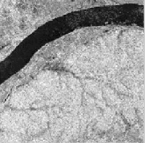 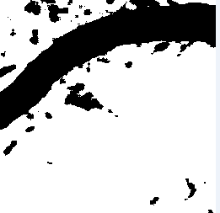 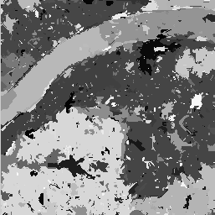.

(a) (b) (c)

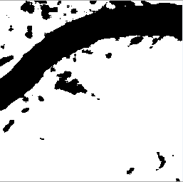 

(d) (e)

SAR1图像分割结果，(a)是原始SAR图像；(b)是DCPSO分割结果；(c)是GRAPH_SEG分割结果；(d)ACPSO分割结果；(e)GCPSO分割结果

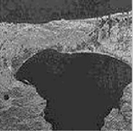 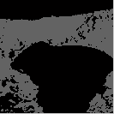 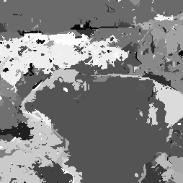

(a) (b) (c)

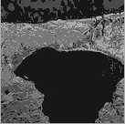 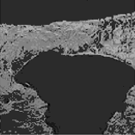

(d) (e)

SAR2图像分割结果，(a)是原始SAR图像；(b)是DCPSO分割结果；(c)是GRAPH_SEG分割结果；(d)ACPSO分割结果；(e)GCPSO分割结果

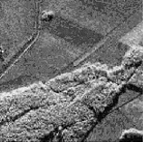 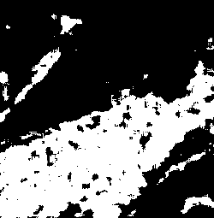 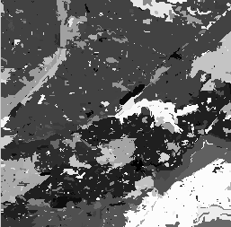

(a) (b) (c)

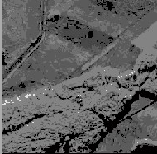 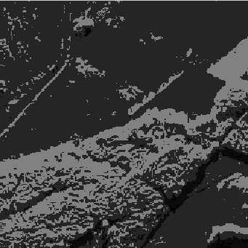

(d) (e)

SAR3图像分割结果，(a)是原始图像；(b)是DCPSO分割结果；(c)是GRAPH_SEG分割结果；(d)ACPSO分割结果；(e)GCPSO分割结果

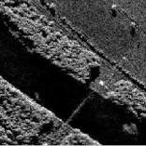 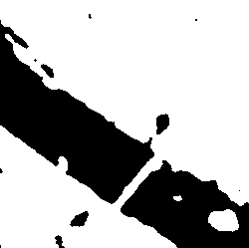 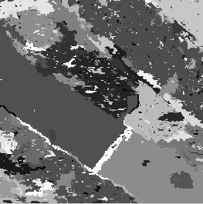

(a) (b) (c)

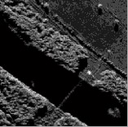 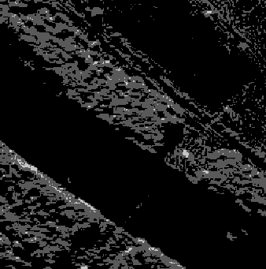

(d) (e)

SAR4图像分割结果，(a)是原始SAR图像；(b)是DCPSO分割结果；(c)是GRAPH_SEG分割结果；(d)ACPSO分割结果；(e)GCPSO分割结果

四幅SAR图像分割结果最优类别数和方差如表3.4所示：

SAR图像分割最优类别数和方差

|  |  |  |  |  |
| --- | --- | --- | --- | --- |
| 数据集 | DCPSO | GRAPH_SEG | ACPSO | GCPSO |
| SAR1 | 20 | 41.5076 | 20 | **20** |
| SAR2 | 20.5362 | 51.1420 | 30.5801 | 20.5806 |
| SAR3 | 20 | 51.2403 | 40.4265 | **30.1302** |
| SAR4 | 20 | 50.4602 | 40.3898 | **30** |

四幅SAR图像中图3.14(a)SAR1包含河流和道路两类目标，图像的大小为，图图3.14(b)-(e)为三种算法的分割结果；DCPSO、ACPSO和GCPSO都将图像分为了两类，而GRAPH_SEG将图像错分成了四类；从图像的分割结果上来看本章所提出的算法GCPSO分割后的图像的边缘保持较好，分割更加精确。图3.15(a)SAR2包含海洋和陆地两类，分割结果3.15(b)-(e)中GCPSO和DCPSO都分将其分为了两类，GRAPH_SEG错分成了五类，ACPSO错分成了三灰；图3.16(a)SAR3包含了道路、植被和农作物三类，三个算法中GRAPH_SEG将图像错分成了五类，对噪声比较敏感；ACPSO将图像错分成了四类；GCPSO分为了三类，比较符合真实的类别数；DCPSO错分成了两类；图3.17(a)SAR4中除了植被和农作物，还有河流，只有GCPSO都正确分为了三类；GRAPH_SEG错分成了五类；ACPSO错分成了四类；DCPSO错分成了两类；总体来说，GCPSO在图像分割的类别数的准确性和图像的边缘保持上具有更大的优势。

## 本章小结

本章提出了一种基于图划分的单目标粒子群优化的SAR图像分割算法，本章所提出的GCPSO算法对原有的粒子群优化算法进行了优化；首先是对SAR图像进行非局部均值滤波，滤除噪声之后减小了斑点噪声对后期SAR图像分割的影响，同时图像的边缘信息也能够得到保持；利用分水岭变换将图像分成互不重叠的区域，然后根据图像的灰度直方图估计最大类别数，这样就能够有效的缩小搜索的空间，能够有效地降低算法总体花费的时间，提高了算法的有效性；提出了基于图论的图像分割方法，在图像初分割的基础上构建无向加权图，将图像的分割问题转化成图的切割问题，最后采用PSO算法优化最优类别数；和传统的图像分割算法ACPSO、DCPSO和GRAPH_SEG相比，GCPSO能够更加准确的实现对纹理图像和SAR图像的分割，图像的分割结果更加符合实际情况。

# 基于集成学习的多目标粒子群优化SAR图像分割

## 引言

图像分割作为图像解译的重要一步，虽然一些学者和专家目前已经提出了大量的图像分割算法，但是并没有一种算法可以对所有类型的图像都适用，现有的图像分割方法比如根据图像区域的、根据图像边界的、根据图论中图模型的分割方法等等，都有其本身的局限性，有些只是针对特定的图像能够取得较好的分割结果，比如基于阈值的图像分割是通过对原始图像灰度等级特征的分布设定一个或者多个灰度阈值，根据这些灰度阈值将图像中的像素点分成不同的类别；这种分割算法适用于图像灰度值分布不均匀的图像，并且对图像中的噪声和比较敏感。聚类分析技术是一种无监督的分类模式，它被用来解决许多学科和领域内的问题。目前学者和专家已经提出了很多的聚类算法，根据输出的结果这些聚类算法大致可以分为两类，即硬聚类和软聚类，硬聚类将某一模式划分成一个确定的聚类之中，比如；而模糊聚类通过隶属度函数将特定的一种模式划分到不同的聚类中，比如FCM等。二十世纪九十年代在神经网络集成的基础上提出[43]，Jun. G等人给出了集成学习[44]的定义，集成学习通过利用对多个分类性能比较弱的基学习器进行强化学习，进而集成为一个较强的学习器，因此可以通过集成多个学习器的结果实现优化求解。

集成方法在监督学习问题中的成功应用，聚类集成技术也得到了广泛地关注，它比单一的聚类算法能够更高效地解决现实中的聚类问题；由于缺乏训练数据集的标签，聚类集成比分类器集成更具有挑战性，它要解决的是不同划分的聚类标签的集成问题。聚类集成问题主要研究的两个方面的问题，一个是如何生成基聚类成员，另一个结合这些基聚类成员的一致性函数的设计，传统的聚类成员产生的方法比如数据重采样[45]，弱聚类算法[46]等等。相关文献研究表明一致性函数可以通过基于图理论、统计学、信息学理论，但是一致性聚类是NP问题，利用PSO算法在多分类器上的优越性能，提出了基于PSO的一致性函数用于聚类集成。通常情况下多个弱分类器可以通过集成的方法构成一个强分类器，弱分类器可以是由决策树法、、神经网络等；常用的集成方法包括Bagging(Boostrap Aggregating)、AdaBoost[47]、GBDT(Gradient Boosting Decision Tree)等，其中AdaBoost算法具有简单、易实现、范化能力强的优点而得到了广泛的应用。

本章SAR图像分割算法的主要思路是，在第三章所提出的基于图划分的单目标粒子群优化算法的基础上，通过组合不同的弱分类器来提升分类器的性能，选择AdaBoost每一步中具有较好性能的分类器并给予误分训练数据的分类器较大的权重，优化最终的分类效果，最后所分类别的类标映射为图像的像素灰度，输出最终的分割结果。

## 集成学习研究背景

机器学习方法众多的领域得到应用，比如数字图像处理、语音识别、大数据分析与挖掘等等；目前机器学习的研究内容大致可以分为以下几个方面：增强学习、大规模学习、集成学习（）等等。集成学习是通过对基学习器的学习，利用某种选定的规则将这些基学习器的结果进行集成，得到比单一学习器效果更好，范化能力更强的一种机器学习方法。集成学习的有效性已经得到计算、统计[48]和表示上[49]的证明，集成学习涉及到如何生成基学习器和怎样把这些基学习器结合起来，它根据所用的基学习器之间存在的相互关系一般可以把集成学习分为两种类别：第一类是异态集成，第二类是同态集成两种集成方法，首先第一类异态集成学习是指基学习器是不同的，这些学习器之间是独立的，比如Stacking、Meta Learning等；而同态集成的基学习器所用的都是同一类学习器，学习器之间的参数不同，比如贝叶斯集成、决策树集成、神经网络集成等等。基学习器的生成可以有很多方法，对于异态集成学习器之间的不同本身就是一种方法，同态集成学习可能通过等方法来实现，基学习器之间的结合方式则可以通过简单投票或者贝叶斯投票的方式来完成。

集成学习突出的优点就是其范化能力较基学习器的强很多，集成学习之所以得到众多学者和专家的关注是因为它能够将如同随机概率的弱学习器提升为能够较大预测概率的强学习器；因此基学习器一般也可以称为弱学习器，鉴于部署多个模型的这种方法已经使用了很长时间，很难追溯到集成学习的起点；但是可以确定集成学习的热潮是从20世纪90年代开始的，首先是80年代被发现的一项应用研究表明组合一系列分类器通常比单一的最好的分类器的预测结果要准确；另外一个是上世纪八十年代末的一项理论研究证明弱学习器可以提升为强学习器，其中最经典的就是算法，通过对这种增强方法的研究，后来学者和专家在这个基础上进行改进，提出了自适应的算法[51]，用来提升弱学习器的性能，

## 基于集成学习的多目标粒子群优化SAR图像分割算法

### 算法步骤

本章所提出的基于集成学习的SAR图像分割方法是在基于上一章提出的基于粒子群优化算法的SAR图像分割的基础上进行改进而得到的一种更高效的图像分割方法。算法的步骤如图4.1所示：



基于集成学习的SAR图像分割方法步骤流程图

### SAR图像预处理

本章采用的SAR图像预处理的方法同第三章的类似，首先对输入的纹理图像或原始的SAR图像进行非局部均值滤波，对SAR图像中所含的斑点噪声起到了较好的抑制作用，较好的保留了平滑之后图像的边缘和纹理信息。然后利用分水岭变换算法对平滑处理之后的SAR图像进行初分割，分水岭算法将图像的像素点当成是现实的地形中不同的位置，不同的灰度值表示输入图像中不同像素点的高度；采用基于梯度分布的分水岭初分割，即对滤波后的图像灰度梯度分布进行分水岭变换，得到初分割的SAR图像；预处理最后一个阶段是估计最大类别数，采用的是第三章所提出的最大类别数估计算法，得出图像的最大类别数并构建无向加权图。

### 编码方式

在对粒子群优化中的个体进行编码时，本章算法所采用的是直接的编码方式，即每一个粒子代表了个聚类方式，那么粒子就可以表示成，指的是第个粒子的第个聚类中心向量；因此粒子群就代表了一系列的图像分割的结果。

### 目标函数与解的选择

SAR图像分割的目标函数的选择根据图像本身的特点，并结合本文所提出的粒子群优化算法，考虑到图像聚类的评价方法，要求同一类的像素点的尽可能相似而使得不在同一类的像素点相似性最小化；每个粒子的目标函数由类中各个像素的距离之和以及不同类间的像素点的距离之和组成：

 (4-1)

式中，代表待分割图像的像素点灰度级，其最大值为，为图像的位数；代表像素点属于类，表示任意两个像素点之间的欧氏距离，表示像素点到第类的距离，输入图像的像素点所属类间的距离公示表示如下：

 (4-2)

 (4-3)

式中，为输入原始SAR图像所含像素点的总的个数，为像素点最邻近的像素的个数，算法中设置为8，表示像素的邻近像素；表示两个像素点之间的邻近关系，如果这两个像素点是属于同一类别，那么将其值取为，否则取值为。

在选择图像分割结果时，由于本章采用纹理图像和SAR图像进行分割，对这两类图像所包含的信息特征比较复杂，在没有先验知识的情况下很能准确的确定SAR图像的具体类别数，因此外部评价指标对图像的分割结果很难做出正确的评估，本章主要是采用两种方式来判断分割的效果，首先是通过直观的分割结果进行对比，即将本章算法和对比算法与原始图像进行对比，判断分割的结果；另外通过内部评价指标PBM的值的大小来评估分割的效果，其值越大表明分割的结果越好。

### AdaBoost集成

AdaBoost是一种机器学习算法，它通过集成多个弱分类器为一个强分类器来提升整体的分类性能，算法的每一步中选择具有较好分类性能的学习器并赋予误分训练数据较大的权重，对样本中容易错分的样例进行加强学习，因此分类器最终只关注较复杂的样例是否正确分类。理论上已经证明AdaBoost算法可以最小正负样例的边缘，传统的AdaBoost算法可以简单的理解为一个穷举特征选择的过程；一般的集成学习问题就是将很多的学习器利用多数加权投票方法进行集成，赋予较好学习器较大的权重。集成学习一般要求弱学习器的错误率不能大于0.5，即要比随机分类器的效果好；另外就是弱学习器之间性能的差别最好比较大；对符合这两个要求的问题进行集成时能够取得较好的效果。具体的实施步骤如下：

（1）对输入的训练样例中的每个样本都赋予相同大小的权重，假设样例集为，初始化权重系数，对于，；

（2）训练弱学习器，如果样本点正确划分，则在下一个训练集中其权重减小，没有正确划分时则设置较大的权重，通过最小化误差函数设计学习器，误差函数如下所示：

 (4-1)

式中，为目标向量，为指示函数，。

（3）评估学习器的误分率，将其作为学习器的权重，误分率为：

 (4-2)

重新定义权重。并更新数据集的权重：

（4）集成各个弱学习器，得到最终的学习器：

 (4-3)

## 实验结果和分析

### 实验参数设置

图像的预处理过程仍然采用第三章所用的非局部均值滤波，其搜索窗口的半径大小为5，邻域窗口半径取2，高斯平滑参数为设为10；以上的数据通过对图像滤波结果进行调整后的最优参数。

粒子的种群的大小影响着最终的优化类别数，本章算法AGCPSO所采用的类别数的对比算法GADE、STMIMOAC保持一致，STMIMOAC和GADE都是基于多目标优化的图像分割方法，GADE是基于遗传差分进化算法，STMIMOAC是采用协同变异算子来实现局部搜索；种群的大小和迭代次数都为20，学习因子取值为1.49，粒子的速度限定在[-255，255]之间，和图像的灰度值保持一致；在算法迭代20次后求出图像分割结果的均值和方差，比较不同对比算法的稳定性和准确性。

### 实验数据的说明

测试数据分为两类：纹理图像和SAR图像，纹理图像为人工合成的测试图像，SAR图像是合成孔径雷达获取到的真实图像，图像的大小都是；三种算法AGCPSO、GADE、STMIMOAC分别对两类图像进行测试。实验所用到的四幅纹理图像和SAR图像，如图4.2和图4.3所示：

 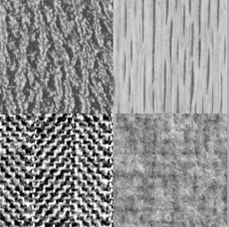

(a) (b)

 

(c) (d)

纹理图像

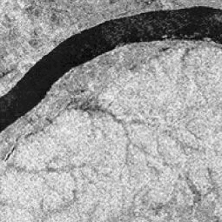 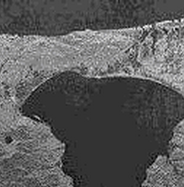

(a) (b)

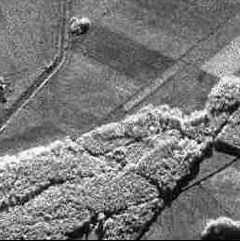 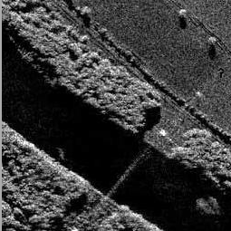

(c) (d)

SAR图像

### 图像分割实验结果

实验是在HP Compaq dx7408计算机Matlab R2010b平台下进行测试，将四幅纹理图像和四幅SAR图像的分割结果进行对比，纹理图像中所加的斑点噪声的方差为0.05，最终分割结果如下图所示：

  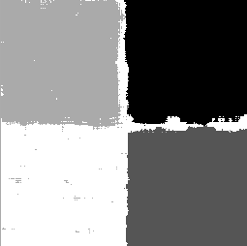 

(a) (b) (c) (d)

纹理图像text1分割结果，(a)是含斑点噪声的纹理图像；(b)是GADE分割结果；(c)是STMIMOAC分割结果；(d)AGCPSO分割结果

  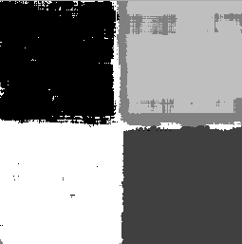 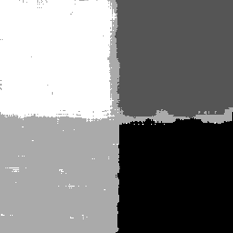

(a) (b) (c) (d)

纹理图像text2分割结果，(a)是含斑点噪声的纹理图像；(b)是GADE分割结果；(c)是STMIMOAC分割结果；(d)AGCPSO分割结果

   

(a) (b) (c) (d)

纹理图像text3分割结果，(a)是含斑点噪声的纹理图像；(b)是GADE分割结果；(c)是STMIMOAC分割结果；(d)AGCPSO分割结果

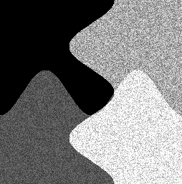  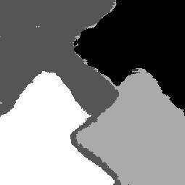 

(a) (b) (c) (d)

纹理图像text4分割结果，(a)是含斑点噪声的纹理图像；(b)是GADE分割结果；(c)是STMIMOAC分割结果；(d)AGCPSO分割结果

通过对图4.4、图4.5、图4.6和图4.7所呈现的纹理图像分割结果进行观察，图4.4纹理图像text1的真实类别数为4，三种算法都能正确的分割，GADE和STMIMOAC分割结果的边缘受到斑点噪声的影响比较大，而AGCPSO分割结果的边缘保持的比较好；图4.5纹理图像text1真实的类别数为4，算法STMIMOAC和AGCPSO都能得到正确的划分，而GADE错分成了3类；图4.6纹理图像text3的类别数为2，三种算法都能正确的划分，GADE分割后的图像的边缘误分比较严重，可见该算法对噪声比较敏感；图4.7纹理图像text4的类别数为4，GADE和AGCPSO对图像的类别数都能得到正确的划分，边缘保持的也较好，STMIMOAC的误差同时表现在对图像的类别数和边缘上。从上面的分割结果中可以看出DCPSO对噪声比较敏感，图像的边缘保持不好；STMIMOAC算法对类别数较少的图像基本上能实现正确的分割，但是也受到噪声的影响，图像边缘的分割效果也不好；本章所提出的AGCPSO算法在减少噪声的同时，能够实现对纹理图像真实类别数的判断，并且分割后图像的边缘保持较好。

SAR图像和人工合成纹理图像不同，往往缺乏先验知识，真实SAR图像的真正类别数比较难获得，因此需要采用有效的评价指标来估计SAR图像的分割结果的好坏，这里采用的PBM指标来评价分割结果的正确性，并对分割后的类别数进行评估，最终的分割结果如图4.8、图4.9、图4.10和图4.11所示：

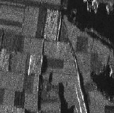 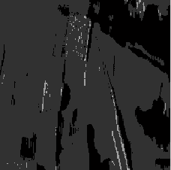 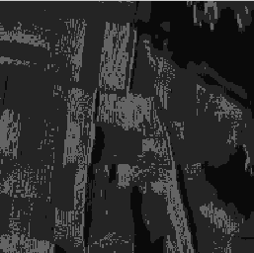 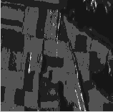

(a) (b) (c) (d)

SAR1图像分割结果，(a)是原始SAR图像；(b)是GADE分割结果；(c)是STMIMOAC分割结果；(d)AGCPSO分割结果

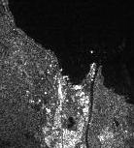  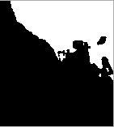 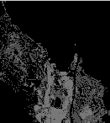

(a) (b) (c) (d)

SAR2图像分割结果，(a)是原始SAR图像；(b)是GADE分割结果；(c)是STMIMOAC分割结果；(d)AGCPSO分割结果

  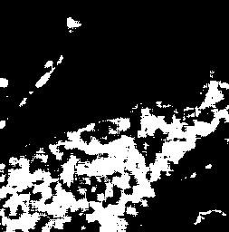 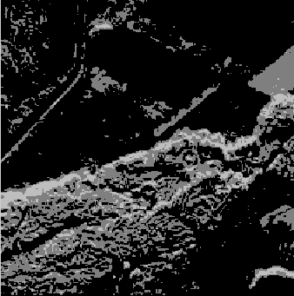

(a) (b) (c) (d)

SAR3图像分割结果，(a)是原始图像；(b)是GADE分割结果；(c)是STMIMOAC分割结果；(d)AGCPSO分割结果

 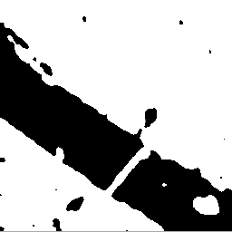 

(a) (b) (c) (d)

SAR4图像分割结果，(a)是原始SAR图像；(b)是GADE分割结果；(c)是STMIMOAC分割结果；(d)AGCPSO分割结果

图4.8(a)、图4.9(a)、图4.10(a)、图4.11(a)为四幅原始SAR图像，其中图像4.8(a)主要是不同类别的植被，大体上有四类目标，现实SAR图像道路中所包含的斑点噪声较多，GADE和STMIMOAC两个对比算法 受到了噪声的干扰，都错分成了三类，图像的分割效果不好，AGCPSO在保持边缘较好的情况下，基本上能够较这四类目标明显的分割出来；图4.9(a)则主要包含陆地、山区和海洋三类，AGCPSO正确的分为了三类，对比算法都没有正确划分；图4.10(a)主要包含农作物、道路和植被三类，目标比较复杂，三个算法的分割结果都不是很准确，DCPSO和STMIMOAC分为了两类，AGCPSO将图像分为成3类；图4.11(a)主要包含农作物、植被、河流三类，AGCPSO的边缘分割较好，而且类别数接近于真实的类别数，GADE和STMIMOAC则没有把植被和农作物分开；误分为了两类。总体来说，对一些类别数较少的SAR图像，AGCPSO都能正确的分割，而且图像的边缘保持也较好，图像的分割效率更高。

四幅SAR图像分割结果最优类别数和方差如表4.1所示：

表4.1SAR图像分割类别数和方差

|  |  |  |  |
| --- | --- | --- | --- |
| 数据集 | GADE | STMIMOAC | AGCPSO |
| SAR1 | 30.6841 | 30.2678 | **40** |
| SAR2 | 30.0216 | 20.3210 | 20.0623 |
| SAR3 | 20 | 20.2604 | **30.0245** |
| SAR4 | 20 | 20.1602 | **30.0178** |

### 算法运行时间对比

表4.2三种对比算法对真实SAR图像分割的平均运行所用时间

|  |  |  |  |
| --- | --- | --- | --- |
| 算法名称 | GADE | STMIMOAC | AGCPSO |
| 平均运行时间 | 140.5478 | 135.7987 | 120.2896 |

表4.2统计了算法GADE、STMIMOAC、AGCPSO对四张SAR图像分割的平均花费时间表，AGCPSO算法在时间上占有优势，但是分割的结果不好，花费的时间比较短，STMIMOAC采用的是基于多目标优化的图像分割算法，没有前期的预处理过程，而且要提取图像的纹理特征和小波特征，采用多目标进行处理，因此所花费的时间最长，而且对SAR图像中的斑点噪声也比较敏感，分割的效果比较差，相比来说AGCPSO通过粒子群算法进行优化，AdaBoost集成学习提升图像的分割效果，在时间上有一定的优势，同时分割的结果更加符合真实的SAR图像的类别数，是三个算法中性能最好的。

## 本章小结

本章算法对粒子群优化算法选择的个体特征后利用集成学习中AdaBoost算法进行提升图像的分割性能，集成学习的优点是能够将许多的弱学习器提升为一个性能更强的强学习器，这下是Boosting的思想，通过对误差函数最小化的梯度下降过程提高分类问题的准确率，虽然集成学习的方法对噪声比较敏感，本章采用非局部均值对原始SAR图像进行平滑处理，能够有效地抑制噪声的影响，同时为PSO算法提取图像特征和后期的集成做了准备；从对四幅纹理图像和SAR图像的分割结果来看，本章所提出的AGCPSO算法能够在斑点噪声存在的情况下对实现对图像的比较准确的分割，同时对分割后的图像边缘特性保持的也很好，相比对比算法，本章所提出的AGCPSO算法更加符合真实的图像分割结果，具有更强的鲁棒性。

# 总结与展望

## 工作总结

SAR图像分割作为前期SAR图像分析和处理中比较重要的一个环节，因此前期图像处理的质量会直接影响着后期以此为基础的图像研究与评价；所以对SAR图像分割算法的分析与研究比较有指导性的帮忙。传统的SAR图像分割方法，比如根据图像区域的、根据要图像边界的以及采用不同数学和统计模型的方法等等往往需要一些先验知识，上面这些SAR图像分割算法往往要在进行图像分割之前人为的指定图像的类别数，这对一般能够提供先验信息的图像而言还可以，但是因为SAR图像受到斑点噪声的影响，而且目标比较复杂，很难准确地确定图像的具体的类别数，因此如何自适应地实现真实SAR图像的快速与准备的分割是一个比较关键的科研课题。随着进化算法的发展，得到了学者和专家的关注，并将进化算法应用到图像分割上来，比如模糊均值、PSO等并取得了一定的效果；但是目前为止尚且不存在一个通用的图像分割方法能够实现对所有类型的图像较好的分割，大多的某种特定图像分割算法往往适用的范围也比较有限，只针对特定类型的分割对象才能取得较好的分割效果。近年来，随着机器学习和深度学习的发展，尤其是周等人对集成学习的研究，已经应用到了诸多的领域，集成学习通过提升学习器的分类准确率使得集成后的强学习器的性能得到了较大的提高。

本论文的研究工作主要分为三大部分，即分别研究了粒子群优化算法、图划分算法、集成学习并把这三个方向结合起来用于纹理图像和SAR图像的分割；首先在研究粒子群优化算法的阶段，本文先对SAR图像的预处理过程做了详细系统的研究，详细介绍了常用的SAR图像滤波方法，并利用改进的非局部均值滤波对SAR图像所含有的斑点噪声进行平滑处理；根据图像像素点的灰度统计信息估计出所要分割的最大的类别数；然后对单目标粒子群优化算法在SAR图像分割的定义和步骤做了介绍；对基于图划分的图像分割算法，比如GraphCut，结合图论的思想和粒子群优化方法的结合，以及这种方法在复杂纹理图像和SAR图像分割上的测试。在机器学习的集成学习思想的方面，本论文对AdaBoost集成学习的方法应用到图像分割上进行了详细地介绍；本论文所提出的创新点可以总结为以下几个方面：

（1）提出了一种基于图划分的单目标粒子群优化SAR图像分割算法，在传统的粒子群优化算法的基础上进行改进，首先针对SAR图像存在的斑点噪声进行非局部均值滤波，然后提取预处理后图像的灰度直方图，根据SAR图像的灰度直方图估计图像存在的最大类别数，减小了后期图像分割的复杂度；然后对预处理后的SAR图像进行图编码，将输入待分割的图像转化为图论中的无向图，SAR图像中的像素点对应无向图中的顶点，将图像中两个像素点之间的相似性对应无向图的边的权重；最后利用粒子群优化算法实现对纹理图像和真实SAR图像的分割，从最终的实验结果上可以看出本章所提出的GCPSO算法对纹理图像和SAR图像的分割较对比算法ACPSO、DCPSO和GRAPH_SEG的分割结果更加符合真实的图像中目标和背景的结果；而且具有较强的稳定性和鲁棒性。

（2）提出了基于集成学习的多目标粒子群优化SAR图像分割算法AGCPSO，该算法是在GCPSO算法的基础上结合集成思想对分割后的图像进行提升，集成好的结果，进而实现更加精准分割；首先是利用粒子群优化算法提取预处理后SAR图像的灰度特征，然后利用集成学习中的AdaBoost的方法，对提取到的特征进行学习强化，确定最优的类别数，从而实现对人工合成复杂纹理图像和真实SAR图像的分割。在实验部分，通过四幅复杂人工合成纹理图像和四幅真实SAR图像来进行测试，图像最终的分割结果上显示本章所提出的算法所分割的图像不仅类别数更加接近真实的类别数，而且图像分割的边缘和纹理特征保持地较好，算法的稳定性和适用性较高。

## 工作展望

本论文对粒子群优化算法、图划分方法和集成学习算法做了比较系统的研究，通过研究生阶段的研究与总结发现在粒子群优化和集成学习相结合的方向上还需要更加深入；因此结合本论文工作所存在的不足之处对接下来的工作进行了展望：

（1）粒子群优化算法和图划分的方法由于受到SAR图像斑点噪声的影响，得到的最大类别数也受到影响，因此如何更加高效地对斑点噪声进行预处理或者利用图像的噪声信息，将其转化为后期分割的有用信息是值得深入研究的一个课题。

（2）本论文所提出的基于集成学习的粒子群多目标优化SAR图像分割方法，对两类、三类以及四类的目标分割的比较好，但是对较复杂的目标或者四类以上的目标进行分割时，受到斑点噪声的影响会比较严重；接下来要研究改进算法用于实现高效的多类图像的分割，增强集成学习在图像分割中的范化能力。